**精彩课堂促进素养落地、交流研讨加快教师成长**

——盛小青新北区名教师成长营第14次活动

为加快成长营项目建设步伐，积极推进核心素养在课堂落地，并加快教师专业发展，2020年11月6日“盛小青名教师成长营”全体成员来到美丽的飞龙中学，共同参与教学研讨活动。本次活动分为教学展示、成员评课、专题讲座3个环节。

**第一环节：基于深度学习视角的研究课课堂展示**

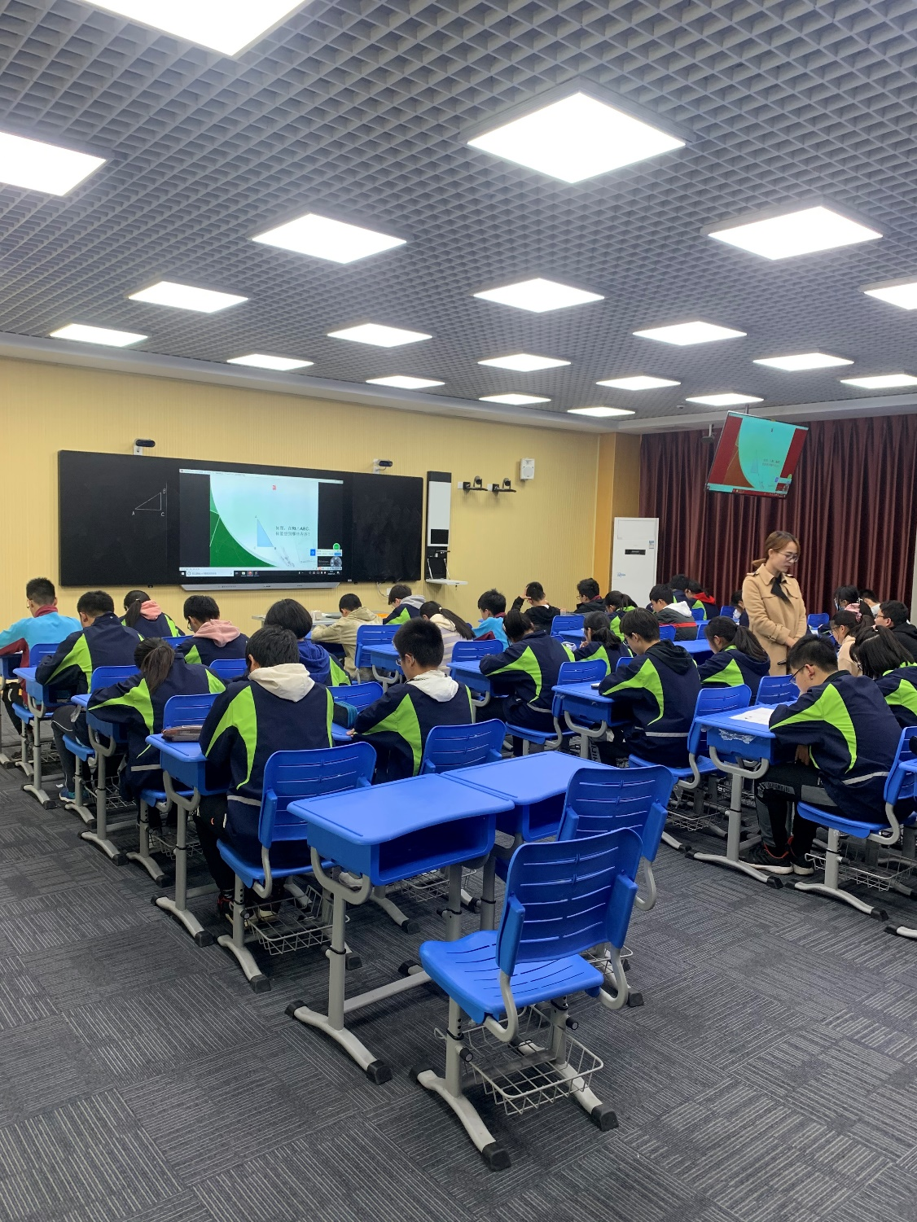

飞龙中学 齐立华

我上的《正切》是三角函数的起始课，这节课以台阶倾斜程度为切入点，通过用坡角、坡度两种方法表示台阶倾斜程度来探究坡角与其对边和邻边比值之间的正切函数关系，在教学中，注重引导学生探究和感悟正切函数的生成过程，注重引导学生联系新知与旧知之间的联系，使学生能够真正从深度学习的视角进行知识的探究与思考，但在细节处理中有不到位之处，比如坡度、坡角的概念使用不够严谨，在后期的教学中，我将更加严谨得考虑教学中的细节问题。

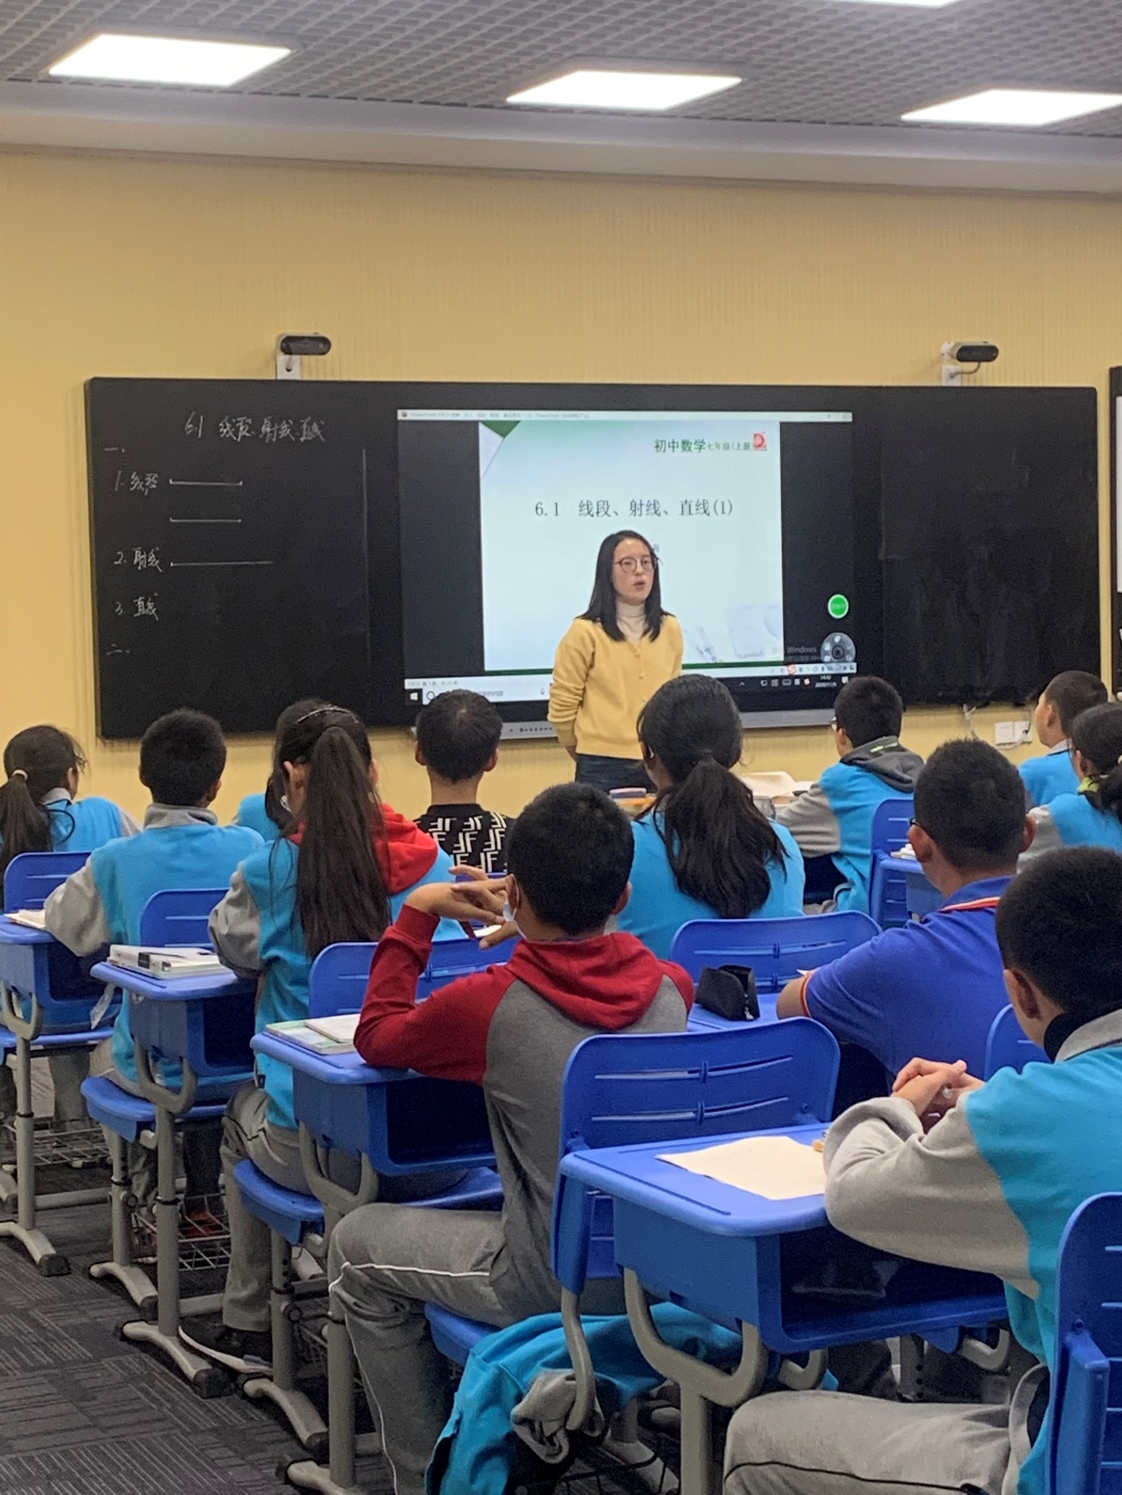

滨江中学 李莉

第二节课是我上的《线段、射线、直线》本节课在学生已有的知识经验基础上，进一步去探究三线的表示方法，教学时我将书本中的三种表示方法，拆分成三个平衡的板块，可能更加便于学生记忆，但确实做了很多重复的工作，耗时较多，我也在反思，应该怎样更好地去处理三线的表示方法，另外教学时，应该更加自然地将数学思想方法贯穿到每个环节中，而不是最后再来复盘。

**第二环节：研究课营员评课交流**

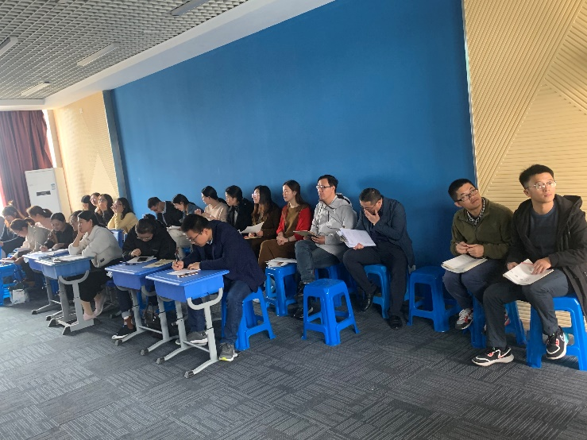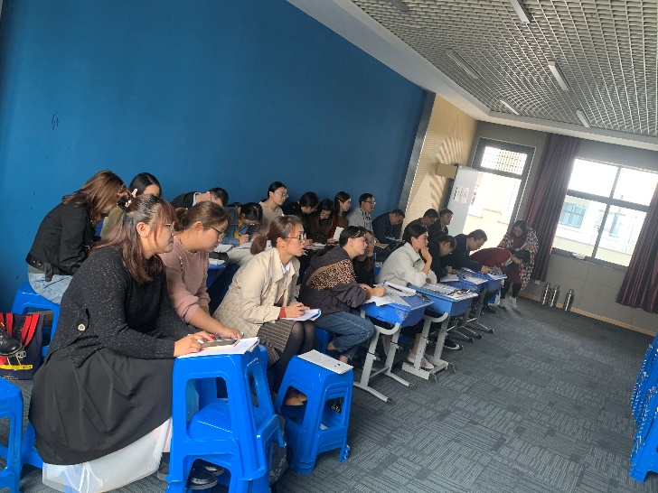 飞龙中学 盛小青

齐立华老师的《正切：探究坡度的表示方法》这节课从生活情境出发，通过设计丰富彩的学生活动，在任务性问题驱动下，让学生主动参与并感悟研究正切的必要性和研究的价值。通过改变传统课堂固有的评价和反馈方式，引导学生逐步建立对正切核心概念和数学表达的映射关系，在引导学生观察、猜想、分析和验证中进行演绎推理和适度归纳，最终在知识迁移中形成牢固的正切的知识架构。李莉老师的《线段、射线、直线》这节课，引导学生用类比的学习方式从图形的表示方法、条数关系、简单应用等方面熟悉三类图形的基本概念和性质，教师语言精炼，课堂气氛热烈，学生的课堂参与度比较高。李老师非常关注从特殊到一般，数学的分类思想等学科素养的培养，重视学生数学理解和思维层次的提升，有效促进了学生自主探究的热情和学习能力。

龙城小学 贺妍颖

齐立华老师的《探究坡度的表示方法——正切》一课真正把学生放在首位，让学生成为课堂的主人。她循循善诱，注重交往互动，通过直角三角形邻边与对边的数值变化，启发学生探寻规律，得出最后的结论。在拓展思维环节，齐老师将勾股定理与本课内容结合，实现了知识的迁移。李莉老师利用生活中的各种实例，让枯燥的概念变得灵动活泼，从抽象到具体，提高了教学效率。在小学知识储备的基础上，李老师对本课内容进行精加工，使所学内容具有生长性，学生能明确“线段”、“射线”和“直线”的相关知识。

孟河中学 莫桑

两位老师都对课堂进行了精心设计，板块清晰明了，语言亲切，教态自然。并且在课堂上都愿意把更多的时间留给学生，充分调动学生的学习主动性。齐老师上的正切课，先是引入坡度这个概念，展示图片给学生直观的感受，然后再通过数据定量表示坡度。通过寻找相似三角形的方法以及函数思想来对坡度的表示方法进行探究，最后再引出正切的概念。而李老师的线段、射线、直线这节课，本身内容学生在小学就有所接触，所以相对比较简单，但李老师在表示方法以及如何数线段，射线数量的问题上讲解依旧很到位，严谨。并且在数线段数量的问题上还深入挖掘了一下，推广到了一般规律。

实验中学 陈洁

今天听了齐立华老师的《探究坡角的表示方法—正切》一节课感触良多，齐老师精炼的教学用语，精心设计的板书，多样化的课堂评价，都体现出了齐老师扎实的教学基本功。本节课通过回顾直角三角形的边关系，角关系，从而引出边角关系，自然而贴切。学生在齐老师的课堂引领下能主动探究坡角，坡度对于陡峭程度的影响，从直观感知到数字说明，积极感悟，提现了学生学习的主动性。如果在个别用词上再推敲一下，也许会更有说服力。李莉老师的《线段、射线、直线》一节课，比原来的先回顾小学知识，再认识三条线的表示方法，数的方法，画的方法，是一个重新的整合，新的尝试，新的挑战。这么做条理更加清晰，对于表示方法也更加不容易混淆，每个知识点的运用也会很匹配，但是同样存在一定问题，就是大板块就没有螺旋上升，三种线的数的方法有所交叉重叠，耗时比较多，影响了进程。但是，总体来说李老师的教态亲切，对学生循循善诱，很有耐心，板书优美，学生的活动丰富，引导都很到位，值得我们好好学习。

薛家中学 张宇蕾

齐立华老师《正切》一课由复习已学的直角三角形相关知识入手引出本节课的主题继续研究三角形角与边的关系，利用比较阶梯的坡度引出三角形四盎司的额解法，从而得到边的比值和函数的定义，进而引出正切，把生活问题实际化，层层深入，层层推进。齐老师的课堂用了充足的时间探究什么是正切函数，注重定义的生成过程，关注细节，习题处理时，关注做题步骤的规范。李莉老师执教的《线段、射线、直线》一课从生活实例入手复习已学的基础知识过渡到本节课的学习，重点在于比较学习，从线段出发，先是老师引导学习，到射线、直线的认识慢慢放手让学生自主发现，课堂氛围良好。板书清晰简洁，突出课堂重点，三种线的表示方式和两个基本事实。

滨江中学 李莉

齐立华老师的《正切》一课，板块清晰，标题新颖。在每个板块的学习中，齐老师有意识地去引导学生，逐步探究正切的定义，处处围绕本课的标题，放手让学生去探究，整节课都凸显学生的主体地位，与深度学习的内涵契合。其次齐老师非常舍得花时间留给学生内化，讲完辨析题让同桌互相说一说，有意识地培养学生的数学表达能力，将核心素养真正地落实到课堂中。

吕墅中学 曹燕

齐老师的课整体设计层层递进，环节紧凑。每一环节采用任务型教学，让学生在学习过程中有目标。讲解整体非常流畅，师生互动多，体现了学生为主体的课堂。在教学中，齐老师给学生充足的思考交流的时间，让全班学生参与其中，提高学生对学习数学的兴趣和积极性。李莉老师教态亲切，教法亲和，和学生距离近。课堂整体设计紧凑。虽然知识点细碎，但是老师在讲解是循循善诱，尤其是语言表达准确精炼，富有启发性。

飞龙中学 霍达

齐立华老师的课首先课题新颖，板块也很清晰，对梯子倾斜程度的两种表现形式以及之间的联系的讲解给人耳目一新的感觉。其次在课堂中，齐老师注重正切概念的探索与生成过程，舍得把时间给学生讨论，而不是很简单的告诉学生正切的定义然后练习。齐老师也很注意数学思想方法的传授，例如转化、化斜为直的数学思想方法能够及时总结与归纳。此外，齐老师语言具有亲和力，课堂中对学生的评价也很及时，值得我去学习。李莉老师的课线段射线直线概念、知识点很多，很杂，虽然内容看似简单，但真正上好这节课不容易。但是李老师的课设计思路清晰，讲解细致，也能注意数学思想方法的渗透。

西夏墅中学 邓兵

听了两节课，分别是齐立华老师的《探究坡度的表示方法--正切》和李莉老师的《线段、射线、直线》。两位老师都非常注重教学的规范性、严谨性。两位老师的情境引入都是以生活中的实例引入，体现了数学来源于生活，拉近了学生与数学知识的距离，让陌生枯燥的数学知识生动且有趣。齐老师在课堂的探究方面尤其舍得花时间让孩子们自主讨论、摸索。并适当进行启发式的点评、引导。体现了深度学习视角下以学生为主体。使得学生在学习中领会具体的“化斜为直”，类比、分类讨论、化归与转化等数学思想。李莉老师执教的七年级课，本课内容琐碎，但李老师却思路清晰、引导学生从深刻学习线段的认识、表示、计算，进而指导学生可通过类比的思想继续学习探究射线、直线，为学生自主深度学习指明了具体的方向，提供了可操作性。

滨江中学 洪瑶

今天齐老师和李老师分别给我们展示了两节概念课的教学，概念讲解细致，教学板块清晰，教态自然，语言有亲和力，引导学生耐心细心。学生活动丰富，都给予学生充分的内化时间。同时注重方法的教学，在整个教学过程中不断贯穿数学方法的指导和数学思想的灌输。如齐老师在应用正切函数解决问题时用到了化斜为直的思想方法。李老师在讲解射线直线的表示方法时，采取了类比线段的表示方法；同时在数线段的问题中还体现了特殊到一般的过程；过三点画直线的条数的问题中突出了分类讨论的重要性。个人感觉在板块过度方面可能还需要再考虑研究一下，如何过度自然，让学生更容易接受。  
飞龙中学 齐立华

李莉老师的《线段、射线、直线》板块清晰、教态亲切，引导学生通过类比线段的表示方法自主探究射线、直线的表示方法，实现了在教学过程中学生主体地位的体现，在教学过程中，老师关注到各细节的处理，对知识点进行及时补充，有助于学生对本节内容的整体性把握和生成，实现了有助于学生深度学习的深度教学。培训心得：盛小青老师的讲座针对我们目前的作业布置中存在的问题进行了介绍，我们不光在教学中要实现深度教学，在作业的布置中也要促进学生的深度学习，要结合学情进行作业的取舍、要进行循序渐进式的作业布置，作业的反馈中也要结合学生的实际情况进行不同层次的反馈，这样才能真正意义上帮助学生实现深度学习。

罗溪中学 王观涛

齐老师的《正切》在引入部分放了张直角三角形的图片，提出第一个问题，关于直角三角形你能想到什么知识？通过回顾角和角的联系，边和边的联系，引出今天要学习边和角的联系。在上课的过程中，注重对概念的巩固和对学生的内化，同时板块清晰。齐老师能做到有意识引导学生，体现了老师主导，学生主体。李老师《线段、射线、直线》的这节课具有知识点杂，细节多等特点。但通过李老师亲切的教态，语言表达的精炼，准确将这节课处理的板块很清晰，同时注重引导学生掌握表示方法、会数、会画牢牢地紧扣本节课重点。在课后的总结，提炼出了类比，讨论的数学思想，同时将线段、射线、直线组成了一句话，每时每刻都激励着同学们。

实验中学 季红

齐立华和李莉老师教学基本功扎实，教态亲和，教学板块清晰，两节优秀的示范课让我学到了很多。齐老师的课堂注重学生活动，每个环节讲解结束都给了学生充分的知识内化时间，有时是同桌互相说一说，有时则是学生自己整理书写，让学生真正理解掌握新知，凸现了学生在课堂中的主体地位。李老师的这节课概念性强，概念细节多，但都处理的很到位。在题目的设置方面，难度有梯度，从特殊到一般，渗透了数学中类比、分类等思想。因为线段、射线和直线都是学生在小学已经接触过的知识，所以一些规律探究题增强了学习内容的挑战性，使得课堂更有深度。

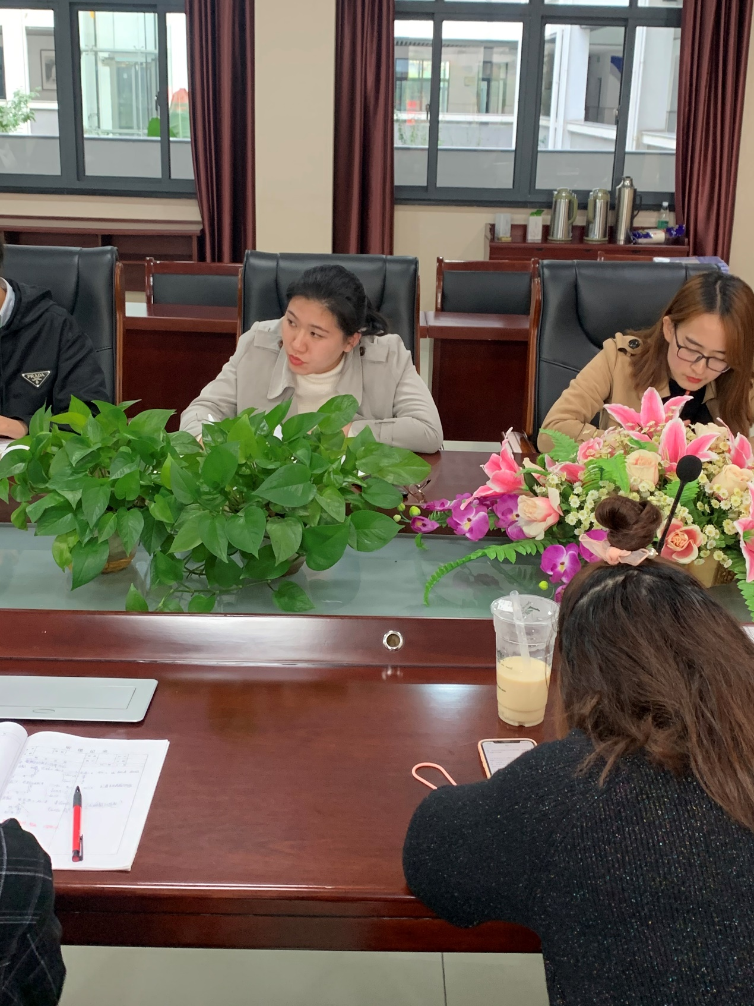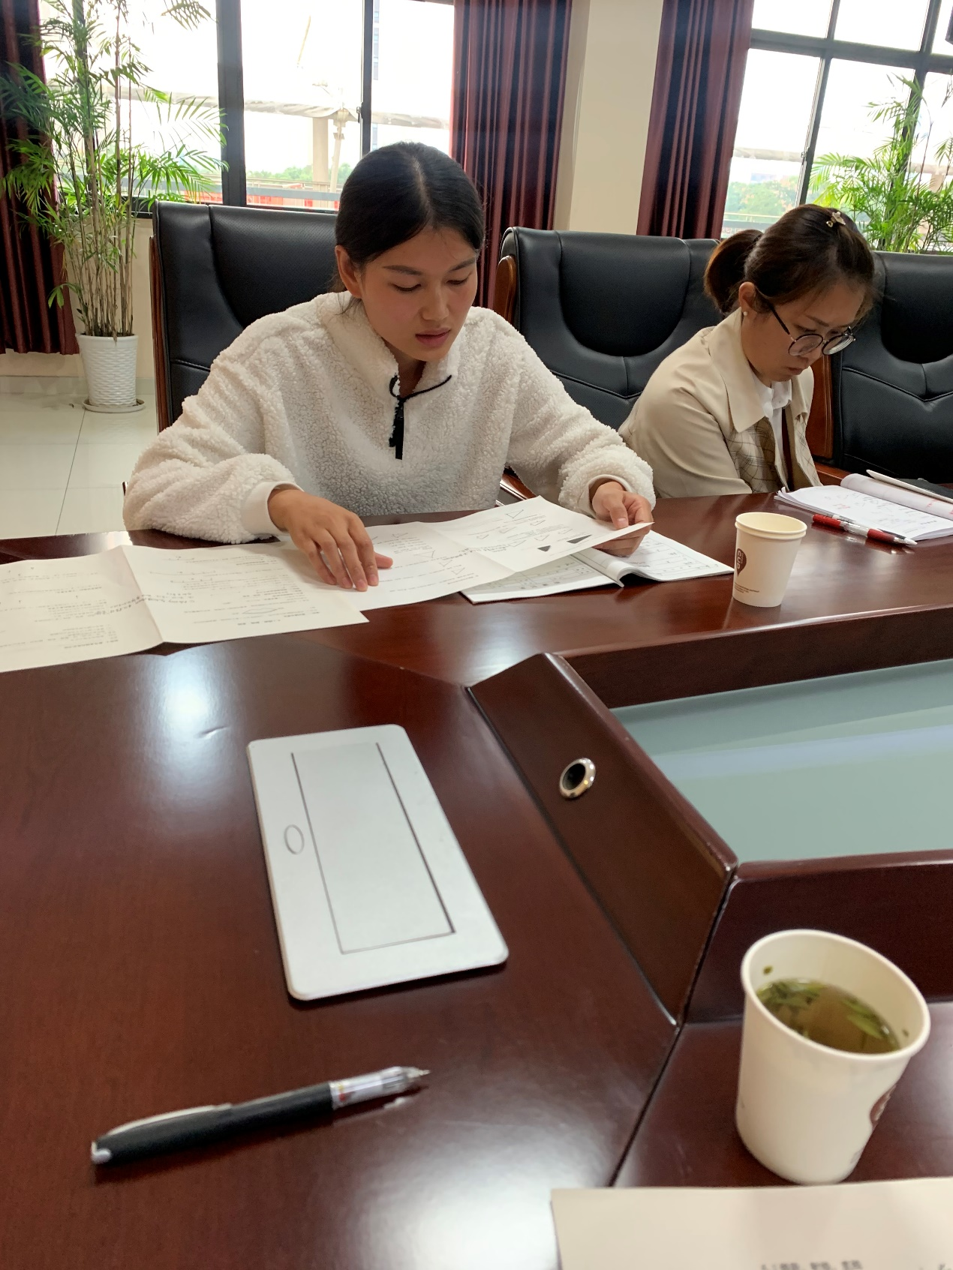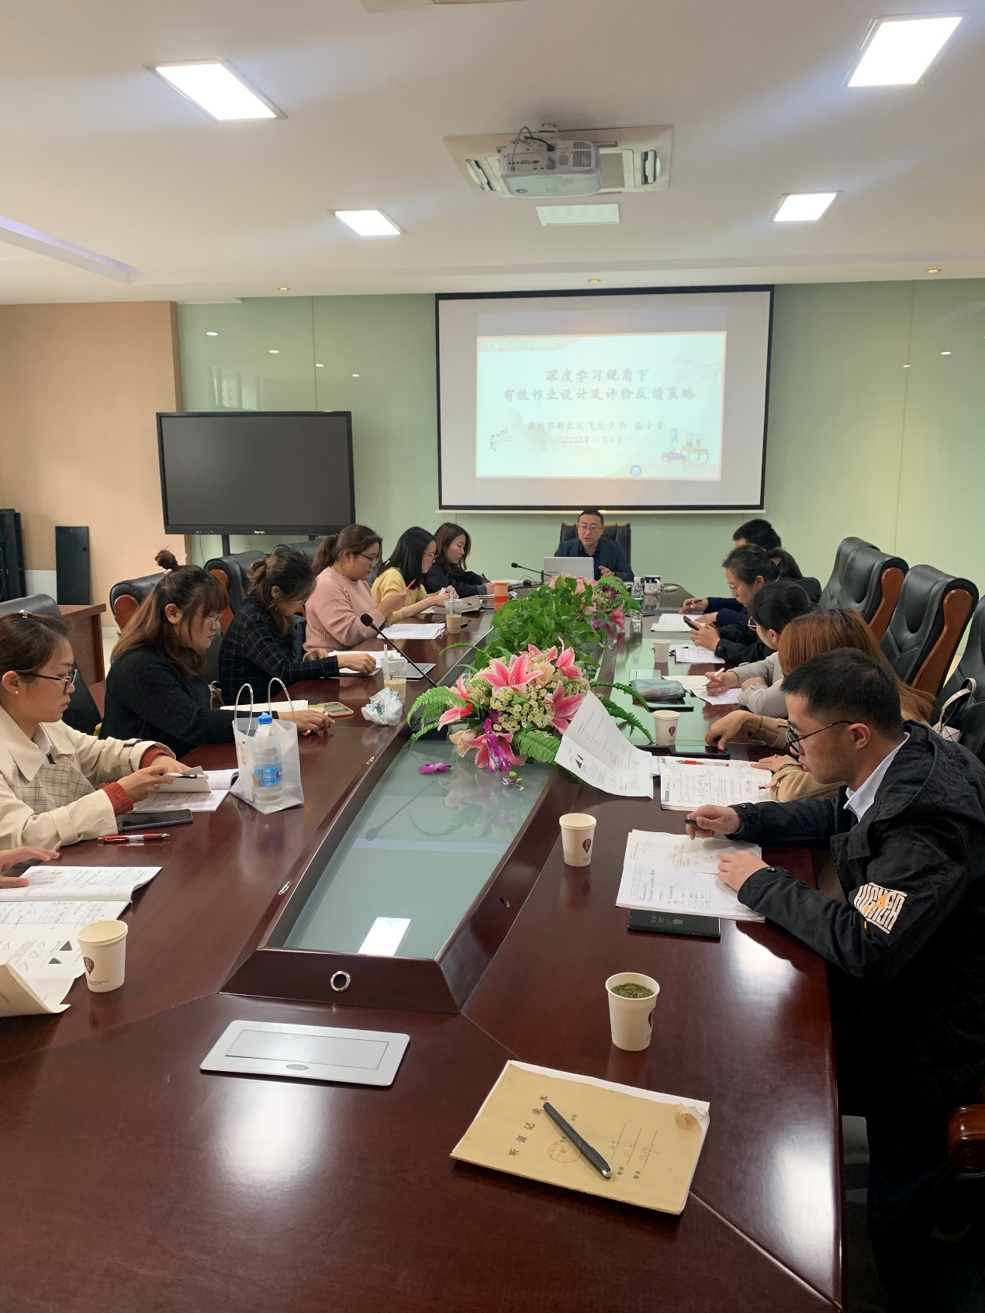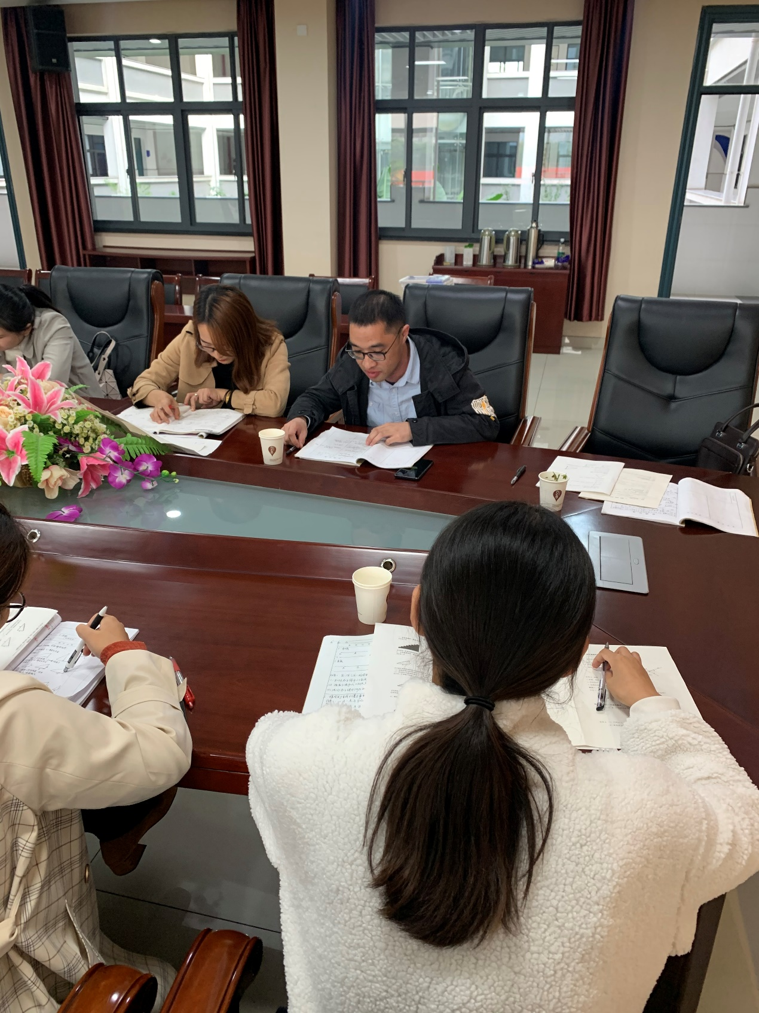

**第三环节：深度学习背景下如何进行数学有效作业设计的讲座心得**

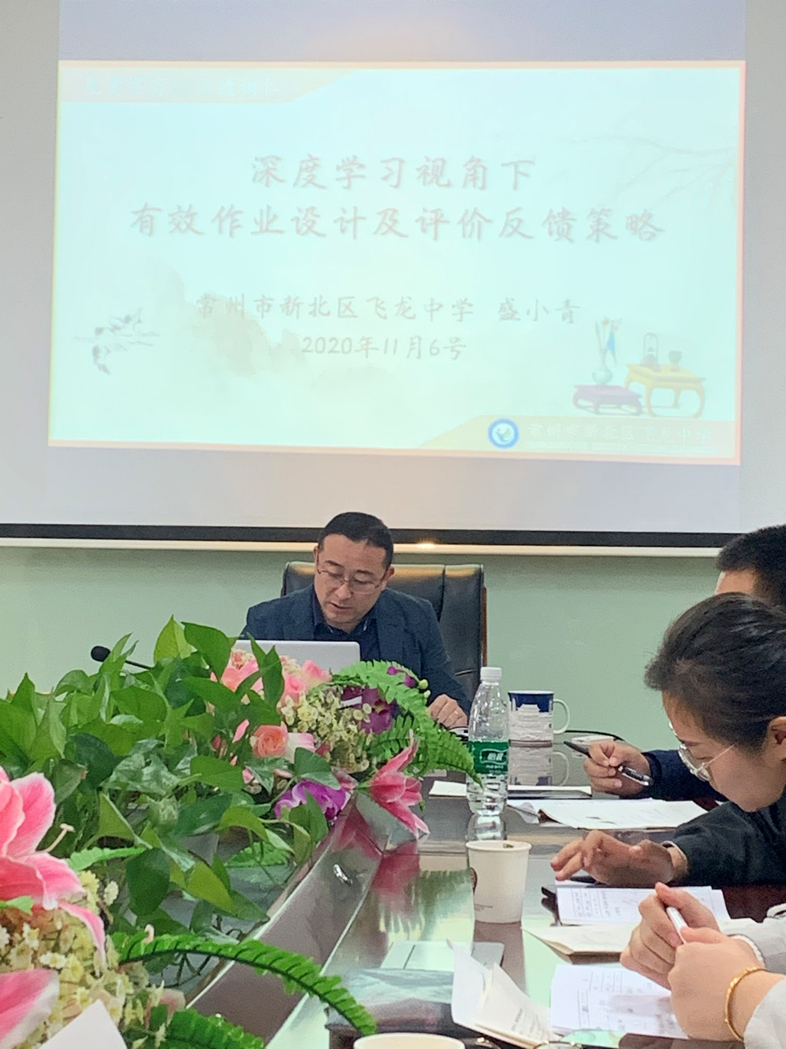

接下来领衔人盛小青主任做了深度学习背景下如何进行数学有效作业设计的讲座：盛老师指出“进行有效的作业设计”，是数学新课程教学目标的需要，是数学本体特征的需要，更是培养学生非智力因素，发挥减负增效作用的需要。通过选择、合作、实践、操作等类型的新型有效作业设计，渗透数学思想方法，赋予数学作业更迷人的色彩，从而引领学生转变学习方式，提高学习的兴趣和自信心，学会学习。分别就：一、存在问题，二、有效数学作业设计的必要性，三、设计有效数学作业的原则，四、有效数学作业的设计的模式及策略，四大方面进行了理论和实际操作可行性的具体论述。为一线教师做了有效的指导，提供了有效遵循。

孟河中学 莫桑

今天盛老师的《深度学习的背景下如何进行数学有效作业设计》的讲座让我认识到作业设计的重要性。学校通常都是用现成的练习册，学哪一课做哪一课。但是由于每个学生的能力和掌握知识的情况不同，这样的作业其实是在增加部分学生的负担。掌握得好的学生，做那些简单题其实是在浪费时间，而对基础差的学生而言，花大把的时间思考后面的难题，其实也是得不偿失，所以需要分层布置作业。并且根据学生的情况需要去调整作业的难以程度，作业过分难或简单，都没有办法达到很好的效果。

实验中学 陈洁

盛小青老师的有关于深度学习下，数学作业有效的设计，让我受益匪浅。数学作业是课堂教学的延续和补充，是学生独立完成学习任务的活动形式。而, 传统的数学作业的设置与完成现状并不尽如人意，传统的数学作业过多地注重了知识的模仿，忽视了学生自主学习及创新能力的培养。我们在布置作业时不仅要考虑教学目标，研究教材，分析学生的能力、发展水平、个体差异，改革课堂教学，还必须优化数学作业，使数学作业的质和量体现新课改精神，全面关注学生的认知、情感，促进学生主动学习，自主发展。也就是通过设计有效的数学作业这一环节，引导学生转变学习方式，主动探索数学知识规律，激发学生学习数学的积极性。

龙城小学 贺妍颖

今天听了盛老师主题为《深度学习视角下有效作业设计的反馈与评价策略》的讲座，受益匪浅。今天的讲座让我明确了新课程理念下的评价机制与评价方式。无论是什么学科，课堂的评价应该是多元化的，全方位的。教师要灵活运用各种课堂评价方式，教学中常用的评价有学生自我评价、学生互评、教师评价、回答问题与课后作业，课堂观察、课后访谈等。依据“多元智力”理论，学生拥有不同的天赋，教师在进行评价时要尊重差异，用发展的眼光去激励学生，鼓励提高。秉持“教育是一种生命关怀”的理念，教师要关爱每一位学生，注重关注学生的知识与认知能力、创新意识、实践能力、合作意识、情感与态度等方面，利用有效的评价提升课堂效率，亲近师生关系，让学生得到全面成长。

滨江中学 李莉

听了盛老师的《深度学习的背景下如何进行数学有效作业设计》的讲座，让我受益匪浅。传统的数学作业是数学课堂知识的模仿演练，忽视学生的创新能力的培养，学生缺乏创新精神，成为学生的学业负担。而有效的数学作业，可以转变学生学习方式，提高学生的学习积极性，达到真正的减负增效。

飞龙中学 霍达

学生的作业是对课堂教学效果的反馈，作业的目的是为了让学生巩固课堂学习的内容，从而进行查漏补缺。而从老师的角度来看，作业想要涉及到方方面面，导致了学生的作业量偏多，作业偏难，从学生的角度来看，作业内容与课堂教学内容不符，导致了丧失学习数学的信心。而要想进行有效地作业设计，必须要精心选题，控制好适当的题量，保证题目与教学内容相符，循序渐进，让学生在完成作业的同时体悟数学思想，巩固数学知识，提高学习数学的信心，让学生喜欢上学习数学。

西夏墅中学 邓兵

领衔人盛小青主任做的深度学习视角下数学有效作业的设计：从现今数学作业所存在的问题，指出进行有效数学作业设计的必要性，进而提出设计有效的数学作业的几个关键原则为，最后为解决此类问题给出了有效数学作业设计的模式与策略。以有效作业为课后学习的有效抓手，对于改变学生数学学习方式，高效作业提供了理论依据有具体的可行性操作。反思我们今后教学的方向，不光要关注课堂，还要着手精心设计有效的作业，为学生数学学科素养进一步发展提供更多的评价手段和检测方式。

滨江中学 洪瑶

新课标中提出，人人都能得到良好的数学教育，不同的人在数学上得到不同的发展，因此有效的作业设计，在有明确发展目标的同时，也要因材施教。也就是盛老师说的作业的必要性，明确教学目标，数学内部发展的需求，培养学生数学核心素养的需求。有效作业的形式应多样化，不同的同学可以选择分层作业的形式，作业的选择上循序渐进，现在资源很多，教师要进行选择，有所取舍，不能一味进行题海战术，要平时多积累素材，进行一题多解，一题多变，可以以专题的形式给学生一个模块式学习，发展学生思维，同时渗透数学思想方法的引导。如果课堂上能进行检测评价的，可以把作业的形式从课后转变为课中进行，提高效率。

飞龙中学 齐立华

盛小青老师的讲座针对我们目前的作业布置中存在的问题进行了介绍，我们不光在教学中要实现深度教学，在作业的布置中也要促进学生的深度学习，要结合学情进行作业的取舍、要进行循序渐进式的作业布置，作业的反馈中也要结合学生的实际情况进行不同层次的反馈，这样才能真正意义上帮助学生实现深度学习。

罗溪中学 王观涛

听了盛小青老师关于有效作业设计的讲座，让我想到了我现在所遇到的问题。作业多了孩子的创新能力就得不到培养，学得死板。作业太少，又无法巩固所学知识。所以必须优化数学作业，使数学作业的质和量体现新课改精神，全面关注学生的认知，促进学生主动学习。引领学生转变学习方式，提高学习的兴趣和自信心，学会学习。

实验中学 季红

听了盛老师的论深度学习背景下如何进行数学有效作业设计的讲座，我更加感受到布置有效数学作业的重要性。在减负增效的大环境下，有效数学作业设计不仅要考虑教学目标，还要循序渐进，体现知识点的内在联系，更要重视数学思想方法的渗透，最后要科学合理地设计作业的量，把握重难点，精选作业，避免重复。传统数学作业类型单一，而讲座中介绍的几种数学作业类型正弥补了这种不足，让不同的学生学习不同的数学。

基于此，我们更要向高效课堂要质量，从每一节课抓起，从每一道题目的规范解答抓起，多研究《新课程标准》和教材，把今天的研讨交流收获应用到自身的教学实践中，以学定教，有的放矢，结合数学核心素养的落实，扎实有效的提升高效课堂。

**文字整理/邓兵 图片/邓兵 审核/盛小青**